1.机械能
教学目标
三维目标要求
一、知识与技能
1.理解动能、重力势能的初步概念，知道什么是弹性势能。
2.知道动能的大小与质量和速度有关，重力势能大小与质量和高度有关；知道弹性势能的大小与弹性形变有关。
3.知道机械能的概念。
二、过程与方法
结合定义，寻找日常生活中各种形式能量的例子，初步具备从能量角度分析物理问题的方法。
三、情感态度与价值观
在现实生活中树立起科学的能量的观念。

教学重点和难点
一、教学重点
从功的角度认识动能和势能，并能用实例说明什么是动能、重力势能和弹性势能。
二、教学难点
从功的角度认识动能和势能，并能用实例说明什么是动能、重力势能和弹性势能。

教学过程
情景导入
我们在日常生活中经常提到能，诸如热能、电能、能源开发等等。“能”是物理学中的一个重要概念，能的概念跟功的概念有密切联系。我们说一个物体能够做功，这个物体就具有能。电流能做功，具有电能；燃料燃烧放热可以做功，有热能。自然界中，能的形式很多，今天我们学习最常见的能的形式——机械能。

教学活动
一、动能
列举日常生活中常见的具有动能的物体。见教材P98图12-1-2。
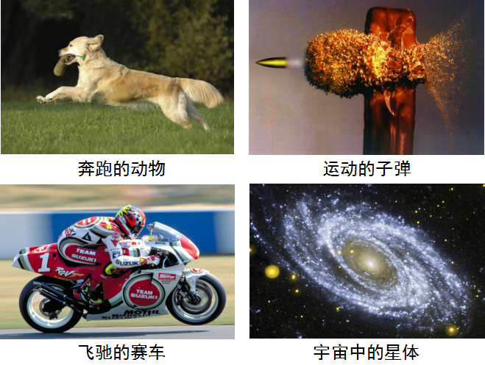
有条件的可以幻灯片演示：失控的汽车常常容易撞倒路旁的柱子、广告牌；呼啸的海浪有时会冲坏海堤，推倒房子；弹出去的玻璃球能把静止的球弹得远远的，跑动的人能撞倒别人……
这些现象说明了失控的汽车、呼啸的海浪、弹出去的玻璃球、跑动的人能够对其他的物体做功，可见它们都有能量。
提问 : 是什么原因使它们都能够做功的？它们有什么共同特点？
它们的能量是因为它们运动才具有的。我们把物体由于运动而具有的能量叫作动能。
教师引导学生举例生活中具有动能的物体。
提问：物体能够做的功越多，表示这个物体具有的能量越大。那么物体的动能的大小决定于哪些因素呢？
汽车速度越快出事故就越严重，对别的物体做的功越多，这说明物体动能的大小和它的速度有关。相同质量的物体，速度越大动能越大。一辆汽车以同一速度运动，重载时比空载时出事故会更严重，这说明物体的动能还和质量有关。具有相同速度的物体，质量越大动能越大。
总之，物体的质量越大，速度越大，动能就越大 。
二、势能
1.重力势能。
概念：物体由于运动而具有动能，物体还可能由于其他的原因而具有能量。
提问：举高的物体具有能量吗？也就是说具有做功的能力吗？
例如：举高的铅球，能够在落地时将地面砸个坑；举高的铁锤，能够在落下时把木桩打入地里。高处的流水能够冲击水轮碾米，磨面。它们都具有做功的能力，也就是说它们都有能量。
分析一下它们的共同特点，它们的位置，都是相对于另一物体位置较高的方向。我们把 物体由于位置较高而具有的能量叫作重力势能。
让学生列举具有重力势能的物体的例子。见教材P98图12-1-3。
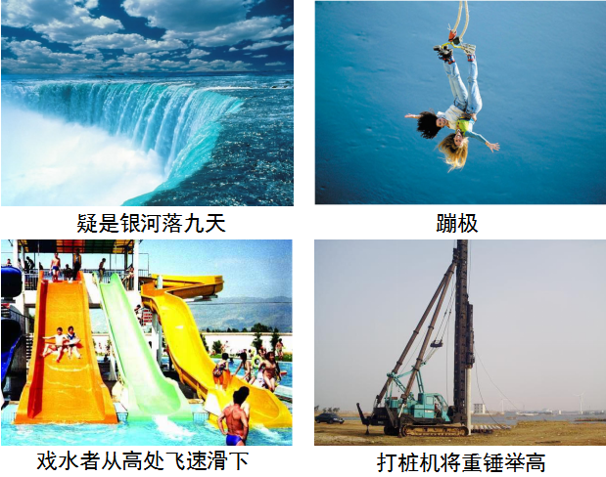
试问树上的苹果有重力势能吗？
反问：苹果没有做功啊，为什么有能量呢？
说明: 注意“能够”二字，我们说一个物体能够做功，这个物体就具有能量，不是说物体做了功才有能量。即物体具有做功的本领就有能量，不一定显露出来。树上的苹果虽然没有做功,但“能够”落到地面把地上砸一个坑，就是具有重力势能。重力势能的大小和什么因素有关？
举例：举起同样高度的铅球和乒乓球， 铅球能够在落下时做的功多（可看地上砸的坑），具有的重力势能大。可见：物体的质量越大，具有的重力势能就越大。
同一个铅球举起的高度越高，能够做的功也越大，具有的重力势能就越大。可见：物体的位置越高，具有的重力势能就越大。
总之：物体的质量越大，位置越高，它具有的重力势能就越大。
2.弹性势能。
演示并说明：
橡皮筋弹射纸弹，拉长的橡皮筋能给纸弹一个力，并推动纸弹移动一段距离，从而对纸弹做了功。
压缩的弹簧使小钢球在桌面上滚动，也能够做功。拉长的橡皮筋和压缩的弹簧都具有能量。
它们有什么共同特点？
有弹性的物体, 在被外力改变形状时会产生一个弹力来对抗这种形变。这种形状的改变叫作弹性形变。发生弹性形变后的物体产生弹力可以做功，因此物体具有能量。我们把物体由于发生弹性形变而具有的能量叫弹性势能。
请列举具有弹性势能的物体。见教材P99图12-1-4。
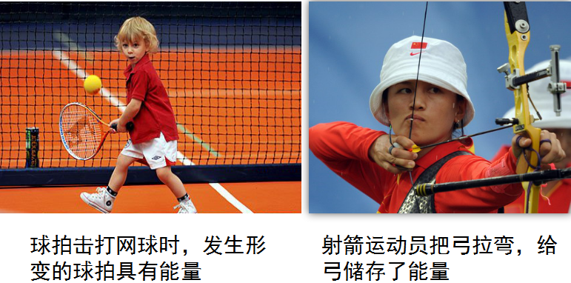
很明显， 同一物体的弹性形变越大，它具有的弹性势能就越大。 如弹簧被压缩不同长度使放在上面的小球弹起的高度不同。
提问：如果外力撤消，物体恢复原状，这时物体有没有弹性势能呢？
通常，把重力势能和弹性势能统称为势能。
三、机械能
动能和势能统称为机械能。
一个物体既有动能，又有势能，那么动能和势能的和就是它的总机械能。机械能的单位和功的单位一样，是焦耳。
提问：推出去的铅球，动能是300焦耳，重力势能是200焦耳，弹性势能为0 ，那么铅球的机械能是多少 ?
阅读教材P100，讨论交流：狩猎与机械能的利用。如图12-1-5。
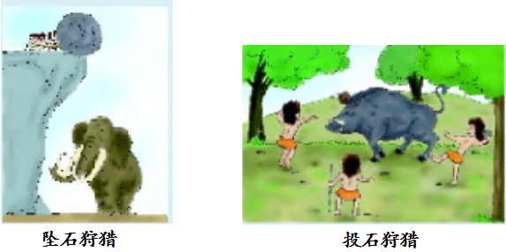
教师引导学生，根据上图中的情景，分析古人是怎样利用机械能来狩猎的？
坠石狩猎利用了高处石头具有重力势能，投石狩猎利用运动的石头具有动能，凡具有能的物体，都能做功。

板书设计
1.机械能
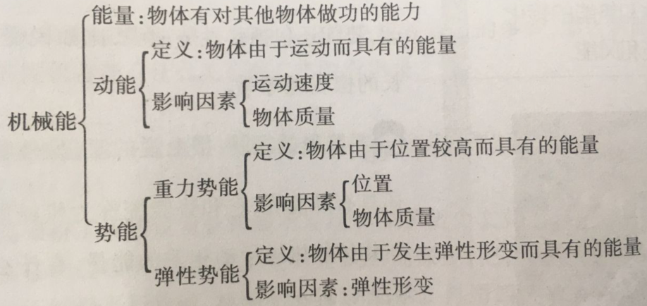

教学反思
本节课主要的教学内容有：动能、势能、机械能的概念、探究动能和势能的影响因素。能是物理学中最重要的概念之一，它比较抽象，不易理解，只能通过有关的物理现象来肯定它的存在。而八年级学生的思维具有单一性，思维处于感性阶段，他们容易接受相对形象的物理概念，对抽象的“能”的概念感到困惑，所以本节教学的重点是初步理解动能、势能、机械能的概念，知道动能和势能统称为机械能及影响机械能（动能和势能）的因素。

